HELICON opleidingen © 2012

31-5-2011

GROEN, GROND en INFRA LOONWERK

­­­­

**IBS 1.3 Zaaien, Poten en Planten**

**Opdracht verslag   
schooljaar 2016-2017**

**Revisie d.d. 9 januari 2017, ABR en CRE**

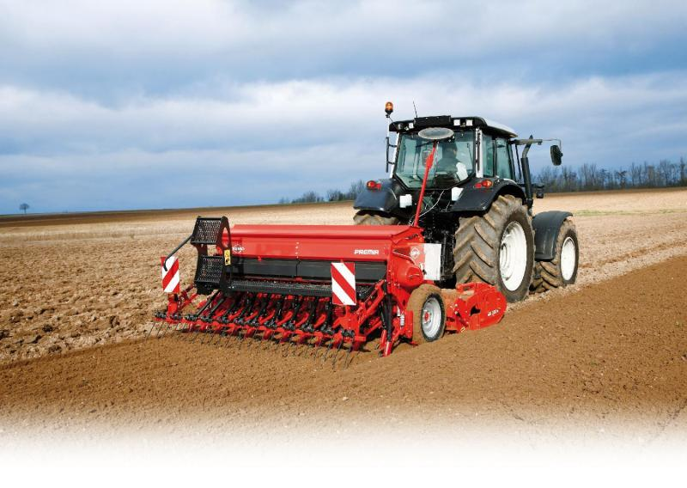

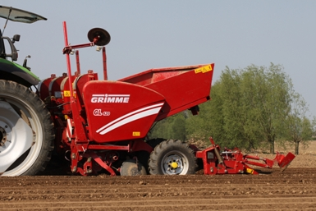



Inhoudsopgave

Voorwoord 2

Opdracht verslag Zaaien en Poten 3

1 Eisen aan het verslag: 5

1.1 Algemeen 5

1.2 Vormgeving 5

1.3 Voorblad 5

1.4 Inhoudsopgave 5

1.5 Inleiding 6

1.6 Opbouw verslag 6

1.7 Evaluatie 6

Bijlage 1: Checklist 7

Bijlage 2 Beoordelingsformulier verslag 8

# Voorwoord

Beste leerling,

Als onderdeel binnen agrarisch loonwerk ga je in deze IBS een aantal zaken leren, die te maken hebben met zaaien, poten en planten van gewassen. Het maken van dit verslag is daarvan een onderdeel.

Voor deze opdracht dien je zelf de gegevens te verzamelen op je BPV-bedrijf of een ander agrarisch bedrijf.

Mocht je tussentijds vragen hebben over de vorm of inhoud van het verslag, ga hiermee dan naar één van je docenten.

# Opdracht verslag Zaaien en Poten

Door vrijwel elke loonwerker worden werkzaamheden voor klanten uitgevoerd die te maken hebben met zaaien, planten of poten. Per streek en grond soort is er variatie in planten en ook in de manier waarop ze gezaaid, geplant of gepoot worden. Bij het thema Zaaien, Planten en Poten heb je tijdens de lessen kennis gemaakt met verschillende zaken die hierbij van belang zijn.

Als afsluiting van het thema maak je naast een theorie toets en een praktijk toets ook een verslag. In dit verslag geef je aan de hand van een aantal vragen een beeld van jouw kennis en de manier waarop je deze kennis hebt verzameld, dit zal in de praktijk op een bedrijf uitgevoerd worden.

1. Ga voor jezelf een keuze maken voor een gewas dat in jouw omgeving wordt verbouwd.
2. Overleg met de docent of je over dit gewas je verslag mag maken.

Je maakt voor een gewas, dat je in overleg met de docent kiest, een verslag over alle stappen die plaats vinden tussen de hoofdgrondbewerking en de opkomst van het gekozen gewas. Hierin willen we een aantal onderdelen terug zien, dit is verderop te lezen in de uitvoering bij punt 3.

1. De onderwerpen die we in ieder geval in het verslag terug willen zien met toelichting: **Zaaibed**Een gewas kan niet zomaar gezaaid worden in de grond zoals die er bij ligt na de winter. Het is meestal nodig om de grond nog te bewerken voordat er gezaaid kan worden. Dit is nodig omdat er een ideale mix moet zijn van grond, lucht en water. Na de winter is deze ideale mix er niet, denk hierbij aan de structuur van de grond, de grootte van kruimels maar ook de aanwezigheid van vocht in de bodem en hoe dit vocht beschikbaar is voor de ontwikkeling van planten. Naast vocht en structuur van de bodem is ook de temperatuur in de bodem van belang. Vertel hoe je hier invloed op kunt uitoefenen.

**Zaaimoment**Het gewas wordt niet het hele jaar door gezaaid, er is een bepaalde tijd in het jaar waarop jouw gewas gezaaid wordt. Vertel op welke tijd van het jaar jouw gewas gezaaid of gepoot wordt. Vertel ook waarom dit niet altijd vooraf precieste voorspellen is. Welke zaken invloed hebben op het moment dat je gaat zaaien of poten. Leg ook uit hoe je hier mee om zou kunnen gaan of hoe je dat gedaan hebt.  
Naast vocht en structuur van de bodem is ook de temperatuur in de bodem van belang. Vertel hoe je hier invloed op zou kunnen uitoefenen en op welke manier je dat doet.

**Ontwikkeling plant**De plant zal zich na het zaaien, planten of poten gaan ontwikkelen. De fasen die de plant doormaakt tijdens de ontwikkeling ga je door middel van afbeeldingen of gemaakte foto’s laten zien. Bij voorkeur door wekelijks de ontwikkeling van de plant in beeld te brengen, dus vanaf het moment van kiemen totdat de plant zijn eerste blaadje(s) krijgt. Vertel van elke stap of fase wat er gebeurt en hoe dit genoemd wordt.

**Eigenschappen plant en rassenkeuze**Als voorbeeld de aardappel: er zijn verschillende doelen waarvoor aardappelen verbouwd worden, denk aan zetmeel, consumptie of tafelaardappelen. Voor elke soort worden er andere eisen gesteld aan de aardappel. Denk aan grootte, zetmeelgehalte, houdbaarheid. Voor jouw gewas geldt waarschijnlijk dat er verschillende soorten, rassen of varianten zijn. Laat aan de hand van afbeeldingen en een beschrijving weten welke eisen er aan jouw gewas gesteld worden en wat de keuze bepaalt voor het ras. Deze informatie is terug te vinden in rassenlijsten. Vertel aan de hand van jouw gewas hoe je tot een bepaalde keuze bent gekomen. Bespreek dit met je stagebegeleider of een andere inhoudelijk deskundige.

**Behandeling uitgangsmateriaal**Niet alle zaad is geschikt als zaaizaad, de eigenschappen van zaden als kiemkracht zijn niet de enige. Zaaizaad en pootgoed worden voor gebruik vaak behandeld. Dit is vaak om betere kieming, minder schade door beesten, schimmels of bacteriën te bewerkstelligen. Ook is het mogelijk dat het zaaizaad minder handig is van vorm en daarom wordt zaad wel omhuld met een coating en/of vulstof. Leg uit welke behandeling het zaaizaad, pootgoed of plantgoed heeft gehad en waar dit voor bedoeld is.

**Afstelling machine en tractor**Om de juiste hoeveelheid in kilogrammen of aantallen zaad, plant of pootgoed op een hectare af te stellen zal je de machine moeten instellen en controleren of de ingestelde hoeveelheid of afstand klopt. Om dit correct te doen, moet je ook kunnen bepalen welke afstand er tussen de bijvoorbeeld aardappelen of maiszaden moet zitten. Licht aan de hand van foto’s en een duidelijke uitleg toe hoe de machine ingesteld moet worden.

**Onderhoud en controle machine**Laat aan de hand van de aanwijzingen in de gebruikershandleiding zien welk onderhoud er regelmatig (dagelijks) uitgevoerd moet worden. Doe dit ook voor het onderhoud dat jaarlijks gedaan wordt. Vertel hoe je aan de machine kunt controleren of de slijtage nog binnen de normen is.  
N3/N4: je maakt met behulp van een berekening en een overzicht duidelijk wat het onderhoud aan deze machine kost. Denk hierbij niet alleen aan de materialen, maar ook aan de arbeidskosten. Welke verbetervoorstellen zou je kunnen benoemen? Wat kan volgens jou nog beter?

**Perceel zaaien**Bij het zaaien, poten of planten is vaak een vaste aanpak op het veld gebruikelijk. Hier zijn meestal goede redenen voor, denk bijvoorbeeld aan voor gewasbescherming en oogst. Beschrijf voor jouw gewas hoe je een perceel (kavel) gaat zaaien, poten of planten. Maak gebruik van tekening, luchtfoto of andere afbeeldingen met daarbij een toelichting zoals het bij jouw gewas gedaan wordt. Licht daarbij ook toe waarom deze aanpak gebruikelijk is. (wat gebeurt er als je het anders doet? Licht dit toe met afbeeldingen of foto’s.

# Eisen aan het verslag:

## Algemeen

* Je maakt je verslag individueel en je verslag word individueel beoordeeld.
* Lever je verslag netjes en verzorgd in. Gebruik een (insteek)mapje.
* Bij te laat inleveren heb je het toets moment voorbij laten gaan en krijg je geen herkansingsmogelijkheid.
* Je maakt je verslag aan de hand van door jou zelf gemaakte foto’s. We zien duidelijke foto’s met daarbij jouw tekst met uitleg.
* Je geeft aan welke keuzes er zijn gemaakt (soort gewas, welk zaai-pootgoed, welke grondsoort, kwaliteit van de bodem (pH, CEC), enz.
* Als je andermans teksten of afbeeldingen gebruikt (uit website, folder, boek enz.) moet je de bron duidelijk vermelden.
* Je gebruikt correct Nederlands. Gebruik de tegenwoordige tijd en maak korte zinnen. Als je niet zo goed in Nederlands bent, laat dan je tekst door iemand controleren voordat je het verslag inlevert.
* Gebruik de checklist om na te gaan of je geen onderdelen bent vergeten in je verslag. Voeg de checklist toe aan het verslag als bijlage.
* **Tot slot: je schrijft het verslag voor de lezers, niet voor jezelf! De lezer moet dus duidelijk kunnen begrijpen wat jij bedoelt!**

## Vormgeving

* Netjes getypt.
* Bladzijde nummering.
* Indelen op hoofdstukken en paragrafen.
* Correct Nederlands.
* Duidelijke plaatjes en foto’s.

## Voorblad

* Titel IBS.
* Je volledige naam.
* Je klas.
* Inleverdatum.
* Eventueel een foto of plaatje.

## Inhoudsopgave

Gebruik de functie in Word voor de automatische inhoudsopgave.

## Inleiding

Leg kort uit wat de opdracht inhoudt.

Beschrijf bij welk bedrijf je de gegevens hebt verzameld, wanneer je het bedrijf bezocht hebt en met wie je daar gesproken hebt.

## Opbouw verslag

Je verslag is als volgt opgebouwd:

* Voorblad (titel IBS, plaatje, volledige naam, klas, inleverdatum)
* Inhoudsopgave
* Inleiding
* Hoofdstuk 1:
* Hoofdstuk 2:
* Hoofdstuk 3, enz.:
* Evaluatie
* Bijlage: beoordelingsformulier
* Bijlage: checklist verslag

## Evaluatie

Je beschrijft kort hoe het maken van dit verslag is verlopen en wat je hebt geleerd in deze IBS:

* Wat wist je aan het begin van deze IBS nog niet wat je nu wel weet op het gebied van:
  + Vak inhoud
  + Communicatie
  + Je eigen kennis en capaciteiten
* Wat is je opgevallen tijdens deze IBS:
  + Wat vond je leuk?
  + Wat vond je nuttig?
  + Wat vond je niet leuk?
  + Wat vond je overbodig?
* Welke tips heb je voor de docent ter verbetering?

# Bijlage 1: Checklist

* **Voorblad**
* **Inhoudsopgave**
* **Inleiding**
* **Hoofdstuk 1**
* **Hoofdstuk 2**
* **Hoofdstuk 3, enz.**
* **Evaluatie**
* **Checklist**

|  |  |  |  |  |  |  |  |  |  |  |  |  |  |  |  |  |  |  |  |  |  |  |  |  |  |  |  |  |  |  |  |  |  |  |  |  |  |  |  |  |
| --- | --- | --- | --- | --- | --- | --- | --- | --- | --- | --- | --- | --- | --- | --- | --- | --- | --- | --- | --- | --- | --- | --- | --- | --- | --- | --- | --- | --- | --- | --- | --- | --- | --- | --- | --- | --- | --- | --- | --- | --- |
| |  |  |  |  | | --- | --- | --- | --- | |  | **Te beoordelen onderdeel** | **Norm**  **(max.)** | **Behaald** | | 1 | Voorblad: titel IBS, volledige naam, klas, inleverdatum | 5 |  | | 2 | Inhoudsopgave: automatische opbouw met paginanummering | 5 |  | | 3 | Vormgeving: getypt, duidelijke afbeeldingen en/of foto’s | 10 |  | | 4 | Nederlands: grammatica, spelling en zinsopbouw | 10 |  | | 5 | Inleiding: bedrijfsgegevens, bezoekdata, contactpersoon | 5 |  | | 6 | Vaktechnische inhoud | 50 |  | | 7 | Evaluatie: eigen ervaringen, tips | 10 |  | | 8 | Checklist: volledig ingevuld | 5 |  | |  | Totale score | 100 |  | |

# Bijlage 2 Beoordelingsformulier verslag